山西大学 2021级《数字通讯与计算机网络》试卷（ A）

命题教师： 审核人： 2021-2022 学年第 1学期
题号 | 一 | 二 | 三 | 四 | 五 | 六 | 七 | 八 | 九 | 十 | 总分 | 阅卷教师
得分
答案统一都写在答题区，标明题号
一．选择题（共30分）（答案填在下表中）
1 | 2 | 3 | 4 | 5 | 6 | 7 | 8 | 9 | 10 | 11 | 12 | 13 | 14 | 15

1.（）不是分组交换网络的特点p14
A.首部含有地址等控制信息 B.分为建立连接、通信和释放连接三个阶段
C.存储转发 D. 不同的分组沿不同路径转发
2. 对等连接(peer-to-peer，简写为 P2P)是指两个主机在通信时（ ）
A.都以服务器方式通信 B.都以客户机方式通信
C.不区分服务器和客户机 D.区分服务器和客户机
3. 百兆网络和千兆网络的区别是（ ）
A.信号在线缆上传播的速率相差10倍 B.数据在结点接口上的发送速率相差10倍
C.数据在结点上的处理速度相差10倍 D.以上都对
4. 无屏蔽双绞线共有（ ）芯
A. 2 B.4 C.6 D.8
5. 单模和多模两种光纤在性能方面（ ）
A. 多模优于单模 B.单模优于多模 C.单模和多模无差别 D.优劣不确定
6.已知消息M为6，除数P为4位，完整的循环冗余检验码（CRC） 的发送数据应为（ ）位。P76
A.10 B.6 C.4 D.9
7．CSMA/CD是一种（ ）技术
A．时分复用 B. 频分复用 C. 统计时分复用 D.动态随机接入
8. MAC地址是（ ）
A．48位二进制物理地址 B. 32位二进制物理地址
C. 48位二进制动态主机地址 D. 64位二进制动态主机地址
9. 经过路由器转发时分组中包含的（ ）
A.MAC地址不变，IP地址改变 B.MAC地址改变，IP地址也改变
C.MAC地址改变，IP地址不变 D.MAC地址不变，IP地址也不变
10.关于VLAN的描述不正确的是（ ）p104
A．能够隔离广播 B. 能够提高安全性
C. 能够隔离交换机端口 D. 能够在同一台交换机上扩展端口
11. 正常工作的一台路由器最少应该有（ ）个IP地址
A．1 B. 2 C. 3 D. 4
12. 运输层的端口是一种（ ）
A. 主机的数字标识 B.交换机上的接口 C.路由器上的接口 D.进程的数字标识
13.HTTP服务默认使用（ ）
A．TCP 20端口 B. UDP 80端口 C.TCP 80端口 D. UDP 53端口
14.（ ）协议被用于动态分配本地网络内的IP地址
A. DHCP B.IGMP C.SMTP D.ICMP
15. 主机上设置网关的作用是（ ）
A.连接外网 B.解析地址 C.划分子网 D.划分VLAN
二．问答题（共70分）（直接在题下面空白处答题）
1.（10分）在如下图所示的网络中，依次出现A → C，F→D，B→A，E→F的数据转发，网桥按照自学习算法处理收到的帧，试填写所建立的转发表。为什么还需要把每个帧到达网桥的时间登记下来？（转发表直接填在下表中）

答：
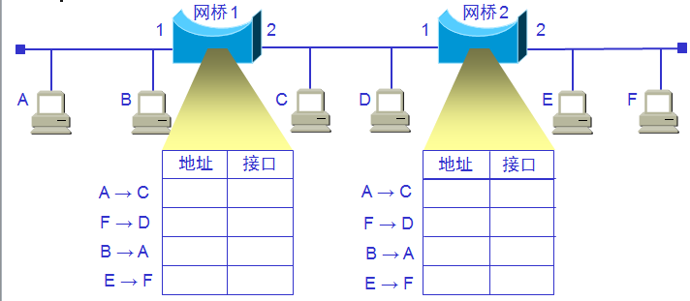

2. （10分）某企业计算机网络IP地址块为218.62.1.0/24，试将其完整地划分成四个同等大小的子网，要求写出划分出来的子网的网络地址和子网掩码（可用前缀表示，也可用点分十进制表示），可用于配置主机的IP 地址范围分别是什么？
答：

3. （10分）如下图所示，用三台路由器通过静态路由策略将4个A类网络连通，R1路由器的左右两侧接口IP地址分别是111.0.0.4和121.0.0.7，R2路由器的左右两侧接口IP地址分别是121.0.0.9和131.0.0.2，R3路由器的左右两侧接口IP地址分别是131.0.0.1和141.0.0.4，试补全下面答题内容。

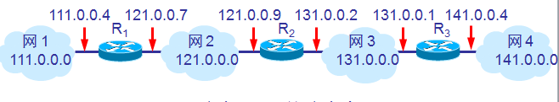
答：
网1上的主机配置（举一个例子） |  | 网4上的主机配置（举一个例子）
Ip地址 |  | Ip地址
子网掩码 |  | 子网掩码
默认网关 |  | 默认网关

R1路由表： 目的网络 子网掩码 下一跳ip地址

R2路由表： 目的网络 子网掩码 下一跳ip地址

R3路由表： 目的网络 子网掩码 下一跳ip地址

4.（10分）RIP路由协议算法分析：假定网络中的路由器B的路由表有如下的项目（这三列分别表示“目的网络”、“距离”和“下一跳路由器”）
N3 2 C
N7 8 F
N8 4 E
现在B收到从C发来的路由信息（这两列分别表示“目的网络”“距离”）：
N3 4
N4 8
N7 4
N8 5
试求出路由器B更新后的路由表（详细说明每一个步骤的理由）。
答：

5.（共10分）
1）（5分）什么是网络地址转换NAT？使用NAT的目的是什么？
2）（5分）如图，router0执行从内部网络到外网的NAT，企业正式注册的全球IP地址就是路由器外部接口IP地址202.23.7.1。
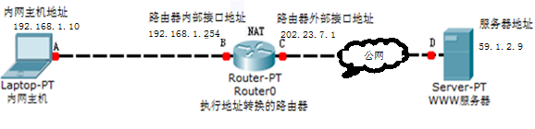
问从内部主机向WWW服务器发送的IP数据包，其源IP地址和目的IP地址在A→B和C→D这两段分别是什么？从WWW服务器返回内部主机的IP数据包，其源IP地址和目的IP地址在D→C和B→A这两段分别是什么？
答：
A→B 目的IP： 源IP:
C→D目的IP： 源IP:
D→C目的IP： 源IP:
B→A目的IP： 源IP:

6.（10分）设发送端为A，接收端为B，忽略拥塞窗口，当前A的滑动窗口大小为8个分组单位，在连续发送编号为1到6的6个分组后，收到B确认已经收到4号分组的信息（按照累积确认方式），同时接收方窗口rwnd修改成了5，问：
1）.此时可以明确B已经收到的分组是哪些？
2）.在下一次收到B的确认之前A还能够继续发送哪些分组？
3）.如果发送窗口内的数据已经全部发送，之后就没有再收到B的确认，则A将执行什么操作？
要求说明每个问题的依据。
答：

7.（10分） 设TCP的ssthresh的初始值为8(单位为报文段)。当拥塞窗口上升到12时网络发生了超时，TCP使用慢开始和拥塞避免。试分别求出第1轮次到第15轮次传输的各拥塞窗口大小。说明拥塞控制窗口每一次变化所采用的算法。
答：

